13 V ŚRODA
W-F
Ćwiczenia przy muzyce - zumba
Tym razem zajęcia przy muzyce, zapraszam do zumby, poćwicz razem z rodzeństwem,
a może uda Ci się namówić rodziców?
https://www.youtube.com/watch?v=iKeatJK181Q
https://www.youtube.com/watch?v=0VuUuz_ZVNI

Ed. polonistyczna
Temat: Przeczenie „nie” z przymiotnikami– lekcja on-line o 14.00 -
– link w DZIENNIKU ELEKTRONICZNYM
(przypominam o spotkaniu z RODZICAMI o 14.45)
GRAMATYKA – s. 29
Ćwiczenia polonistyczne – s.9
WAŻNE! – do lekcji on-line proszę zrobić w zeszycie zadanie:
Przepisz zdania uzupełniając puste miejsca:
P__y wysokim k__rzaku bzu nad __eką stał bocian. Mała zielona ża__ka p__yglądała mu się z __krycia. Była ostro__na, bo du__e ptaki są dla niej groźne. Rozważna __abka nie da się łatwo złapa__.
Ed.matematyczna
Temat: Układanie i rozwiązywanie zadań tekstowych.
Ćwiczenia matematyczno-przyrodnicze – s.52
Ed.plastyczna
Temat: Staw – odbicie lustrzane
Na kartce z bloku namaluj farbami, pastelami i kredkami (połącz techniki plastyczne) pracę o podanym temacie. Proponuję tło pomalować farbami, a szczegóły pastelami i kredkami.
Posyłam kilka pięknych zdjęć, które mogą Cię zainspirować. Podpowiem, że „dolną” część pracy możesz narysować odwracając kartkę – będzie łatwiej. ☺ (zdjęcie)

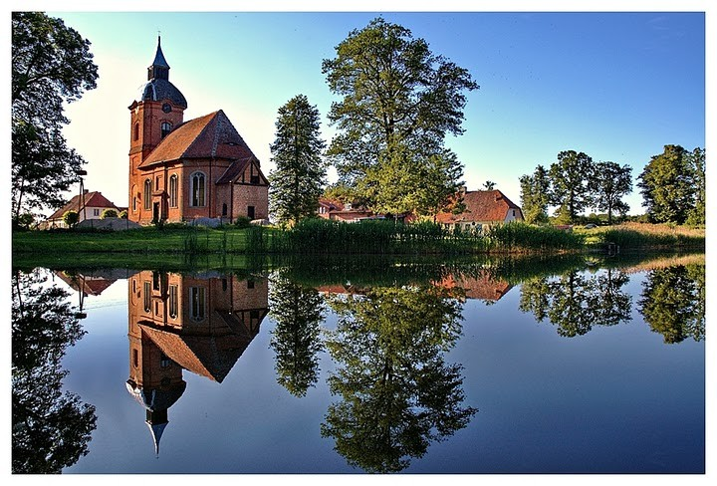





I wreszcie praca dziecka:
